**Защита проекта по теме:**

**«В мире профессий»**

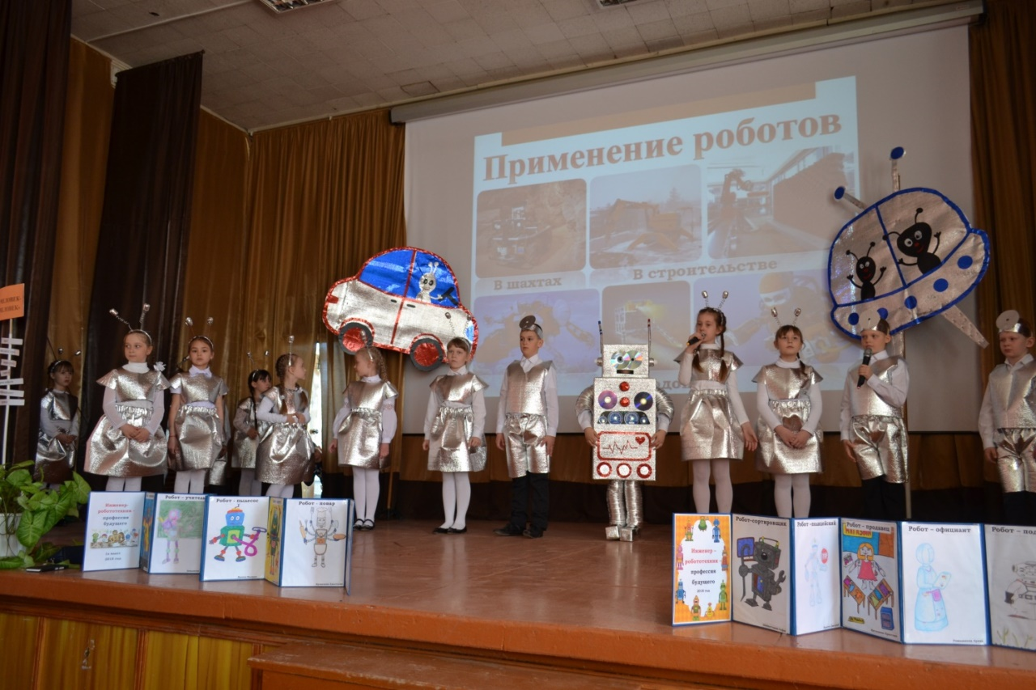

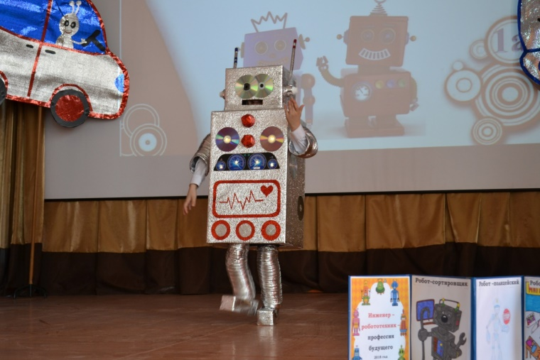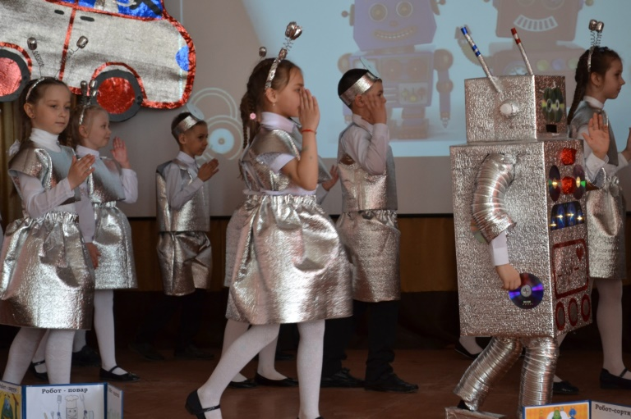

По данным учёных к 2033 году более половины существующих профессий будут автоматизированы. *С*озданием автоматизированных устройств **занимается наука робототехника.** Одной из востребованных профессий будущего станет инженер-робототехник.

**Инженер-робототехник – э**то инженер, который создает робота. Исходя из того, какие задачи робот будет решать, инженер-робототехник продумывает механику, электронную часть, программирует его действия. Такая работа – не для одиночки-изобретателя, инженеры-робототехники работают в команде. Но робота нужно не только изобрести и разработать. Его нужно обслуживать: управлять работой, следить за «самочувствием» и ремонтировать.

- Из энциклопедии мы узнали , что **робот** –это машина с человекоподобным поведением, которая частично или полностью выполняет его функции.

- А в журнале по истории написано , что слово **«робот»** вошло в нашу речь в 1920 году (почти 100 лет назад), когда чешский писатель Карел Чапек опубликовал пьесу RUR («Россумские Универсальные Роботы»). В ней он описывает фабрику, производящую «искусственных людей», которых и называет роботами.

Уже совсем скоро роботы станут повседневной реальностью и необходимостью. Электронные устройства заменят людей там, где им приходилось выполнять рутинную, однообразную и тяжёлую работу.

**Виды роботов**

Конструкция роботов, их внешний вид и их назначения могут быть самыми разными. Одни роботы созданы, чтобы упростить человеку работу или сделать ее безопаснее, другие – ради развлечения.

**Промышленные роботы** составляют больше 80% от всех существующих на сегодня устройств. **Роботы-конвееры** способны делать множество действий при сортировке товаров, сборке приборов, автомобилей . **Роботы-погрузчики** предназначены для перемещения больших и тяжёлых грузов.

Разработка робототехники в России движется в двух направлениях – **производство и оборона.** Для армии разрабатываются «железные» разведчики, сапёры, патрульные, боевые сухопутные роботы и прочее. Одной из многообещающих российских разработок считается создание робота «Аватара», который умеет ездить на квадроцикле и с помощью руки-манипулятора стрелять из пистолета.

**Роботы - это помощники в трудных сферах деятельности**: они выполняют сварочные работы, добывают нефть и газ, работают при очень высоких показателях температуры, радиации, в космосе. При проведении под водой обследования опасных объектов службы МЧС России используют подводные роботы «Гном».

Инженеры-робототехники уже сегодня большое внимание уделяют созданию **медицинских роботов**. Больного будет диагностировать электронное устройство, проводить операции робот - хирург.  
 Появились роботы для взятия анализов крови , роботы-сиделки, няньки. Например, японский робот RIBA умеет укачивать больных и переносить их с места на место. Роботы проводят исследования и разрабатывают новейшие лекарственные средства.

В ближайшем будущем появятся **роботы-автомобили.** Использование самоуправляемых автомобилей позволит сократить количество аварий на дороге. Полицейские машины-роботы будут следить за соблюдением правил правопорядка. Б[еспилотные летательные аппараты](https://robo-hunter.com/tags/bpla) - дроны будут удобрять различные  культуры и следить за их ростом, а самоуправляемые тракторы смогут собирать урожай.

Автоматизированные **бытовые приборы** (вроде «умных» роботов-пылесосов) быстро входят в нашу жизнь. Изобретённый робот HERB может перемещать предметы, стряпать несложные блюда, а также разгружать сумки с покупками. **Домашние роботы** будут [выгуливать собак](http://womanadvice.ru/pravila-vygula-sobak), ухаживать за больными людьми, за растениями в саду.

Кроме того, многие компании начали разрабатывать **роботов - андроидов**, которые способны ходить, говорить. Японский гуманоид может общаться на разных языках, давать задания, менять мимику. Российские ученые разработали робота шахматиста, который смог обыграть известных гроссмейстеров.

**Заключение**

В наши дни робототехника применяется абсолютно во всех областях и профессиях: в промышленности, в медицине, в космосе. Роботы в будущем упростят нашу жизнь, сделают ее комфортнее и доступнее. Роботы полностью заменят людей на самых опасных работах — в шахтах, при проведении подводных и строительных работ.

По последним данным, сегодня в мире работают 2 миллиона самых различных роботов – промышленных, домашних, роботов-игрушек. При этом самое большое количество роботов используется в Южной Корее, Японии, Китае.

С каждым годом робототехника совершенствуется и развивается. **За робототехникой и создателями роботов – будущее!**